Longines Spirit Zulu Time
NUMÉROS DE RÉFÉRENCE
L3.802.5.53.2
L3.802.5.53.6
L3.802.5.53.9

CALIBRE
Mouvement exclusif Longines à remontage automatique, L844.4, certifié par le COSC
Antimagnétique, spiral en silicium
11½ lignes, 21 rubis, 25 200 alternances par heure
Réserve de marche d'environ 72 heures

FONCTIONS
Heures, minutes, secondes et guichet de date à 6 heures
Aiguille 24 heures avec mécanisme de fuseaux horaires

BOÎTIER
∅ 39 mm, 13,50 mm d’épaisseur
Entrecorne : 21 mm
Rond, acier inoxydable
Glace saphir bombée avec plusieurs couches de revêtement anti-reflets sur les deux faces
Couronne vissée en or jaune
Fond à 6 vis

Lunette tournante bidirectionnelle en or jaune avec insert en céramique chocolat
Échelle de 24 heures gravée avec nombres laqués et triangle en Super-LumiNova® old radium

CADRAN
Anthracite sablé, chiffres arabes appliqués,
Super-LumiNova® old radium

AIGUILLES
Dorées et polies, Super-LumiNova® old radium
Aiguille GMT : noire et dorée polie

ÉTANCHÉITÉ
Jusqu’à 10 bar (100 mètres)

BRACELET
Bracelet en cuir marron avec boucle déployante, système de micro-ajustement et
système de bracelet interchangeable

Bracelet en acier inoxydable avec boucle déployante double de sécurité,
poussoir d'ouverture et système de bracelet interchangeable

Bracelet NATO marron

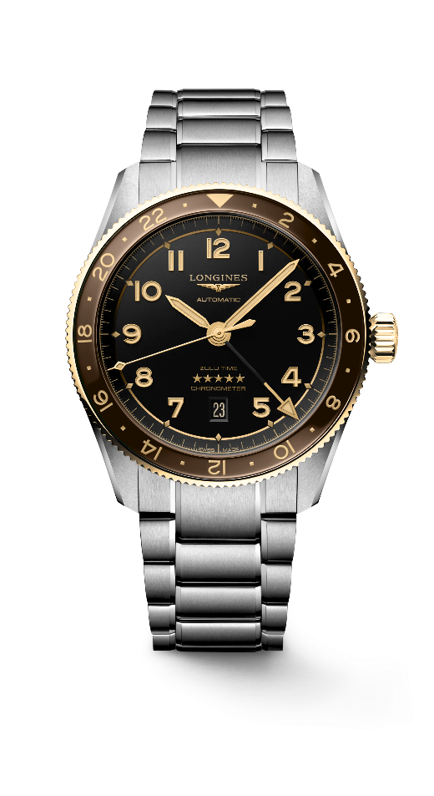

L3.802.5.53.6

